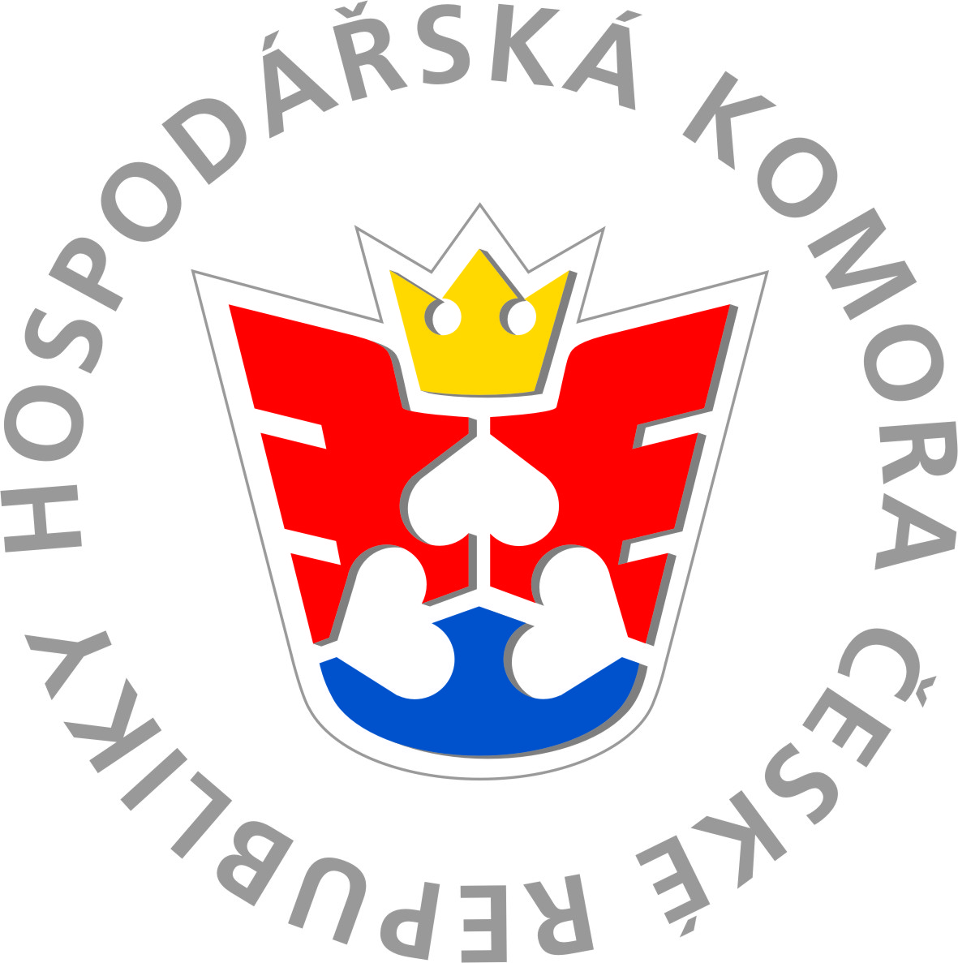
Okresní hospodářská komora Šumperk

REZERVAČNÍ FORMULÁŘ

na seminář

„Jak vést dělnické kolektivy - dovednosti pro mistry“,

který se uskuteční dne 19.10.2017 od 9 do 16 hodin

ve Školícím středisku - Elzaco spol. s.r.o., B. Němcové 727/10, 787 01 Šumperk

Název firmy:

Sídlo firmy:

Jméno účastníka/ů:

Pracovní pozice:

Tel.:

E-mail:

IČ: DIČ:

V případě, že máte zájem o vydání Osvědčení o absolvovaném kurzu,
uveďte prosím datum narození:

.............................................
datum

Účastnický poplatek: 1 500,- Kč bez DPH/osoba - pro členy OHK Šumperk
1 800,- Kč bez DPH/osoba - pro ostatní účastníky
(v ceně je zahrnuto občerstvení)

Přihlášky zasílejte: eva.kubisova@ohk-sumperk.cz, mob.: 724 055 097

